**Федеральное агентство связи**

**Ордена Трудового Красного Знамени**

**Федеральное государственное бюджетное образовательное учреждение высшего образования**

**«Московский технический университет связи и информатики»**

Кафедра Математической кибернетики и информационных технологий

**Отчет по лабораторной работе**

по дисциплине «Технологии разработки программного обеспечения»

на тему: «»

Выполнил:

студент группы БСТ1801

Коловертных Е.С.

Москва 2019

1. Цель работы: освоение базовых навыков работы со строками и списка в Python
2. Задания
   1. Первое задание:

Дана строка, состоящая из слов, пробелов и знаков препинания. На основании этой строки создайте новую (и выведите ее на консоль): . Содержащую только слова, в которых первые две буквы — «Ли».

* 1. Второе задание:  
     Дана строковая переменная, содержащая информацию о студентах:

my_string = «Ф;И;О;Возраст;Категория;_Иванов;Иван;Иванович;23 года;Студент 3 курса;_Петров;Семен;Игоревич;22 года;Студент 2 курса». Вывести информацию в виде:

ФИО Возраст Категория

Иванов Иван Иванович 23 года Студент 3 курса

Петров Семен Игоревич 22 года Студент 2 курса

* 1. Третье задание:

my_string = «ФИО;Возраст;Категория;_Иванов Иван Иванович;23 года;Студент 3 курса;_Петров Семен Игоревич;22 года;Студент 2 курса;_Иванов Семен Игоревич;22 года;Студент 2 курса;_Акибов Ярослав Наумович;23 года;Студент 3 курса;_Борков Станислав Максимович;21 год;Студент 1 курса;_Петров Семен Семенович;21 год;Студент 1 курса;_Романов Станислав Андреевич;23 года;Студент 3 курса;_Петров Всеволод Борисович;21 год;Студент 2 курса»

Выведите построчно всю информацию о студентах, чей возраст — «21 год».

* 1. Четвертое задание:

Пользователю предлагается ввести список из N целочисленных элементов (N должно быть больше 10 и также вводиться пользователем). Выведите информацию о том, сколько в списке элементов и: Удалите все четные элементы и добавьте 2 новых. Выведите список на экран.

1. Ход работы
   1. Код первой программы

string = 'Ли, Литий, Лизергиновой, Лимузин, лицо, литва'  
string = string.split(', ')  
for i in range(0, len(string)-1):  
 if string[i][0] == 'Л' and string[i][1] == 'и':  
 print(string[i])

Скриншот выполнения программы представлен на рисунке 1  
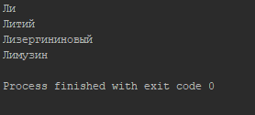

Рисунок 1 - Результат выполнения первой программы

* 1. Код второй программы

data = 'Ф;И;О;Возраст;Категория;_Иванов;Иван;Иванович;23 года;Студент 3 курса;_Петров;Семен;Игоревич;22 года;Студент 2 курса;_' \  
 'Иванов;Семен;' \  
 'Игоревич;22 года;Студент 2 курса;'  
data = data.split(';_')  
for i in range(0, len(data)-1):  
 string = data[i]  
 string = string.split(';')  
 print(string[0] + ' ' + string[1] + ' ' + string[2] + ' ' + string[3] + ' ' + string[4])

Скриншот выполнения программы представлен на рисунке 2

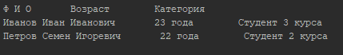

Рисунок 2- Результат выполнения второй программы

* 1. Код третей программы

data = 'ФИО;Возраст;Категория;_Иванов Иван Иванович;23 года;Студент 3 курса;_Петров Семен Игоревич;22 года;Студент 2 ' \  
 'курса;_Иванов Семен Игоревич;22 года;Студент 2 курса;_Акибов Ярослав Наумович;23' \  
 ' года;Студент 3 курса;_Борков Станислав Максимович;21 год;Студент 1 курса;_Петров Семен Семенович;21 год;' \  
 'Студент 1 курса;_Романов Станислав Андреевич;23 года;Студент 3 курса;_Петров Всеволод Борисович;21 год;Студент ' \  
 '2 курса;'  
data = data.split(';_')  
for i in range(0, len(data)):  
 string = data[i]  
 if string.find('21 год') != -1:  
 print(string)

Скриншот выполнения представлен на рисунке 3

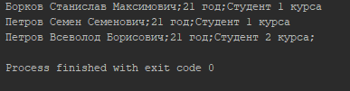

Рисунок 3 - Результат выполнения третей программы

3.4. Код четвертой программы

n = int(input('Введите длину списка: '))  
dict = []  
count = 0  
for i in range(0, n):  
 dict.append(int(input('Введите ' + str(i) + ' элемент списка: ')))  
print(dict)  
dict = [x for x in dict if x % 2 != 0]  
for i in range(2):  
 dict.append(int(input('Введите новый элемент: ')))  
print(dict)

Скриншот выполнения представлен на рисунке 4

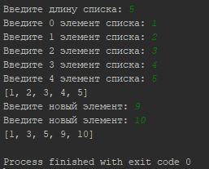

Рисунок 4 - Результат выполнения 4 программы

4. Ссылка на репозиторий: <https://github.com/psyduck31/master>

5. Выполнив данную лабораторную работу, я познакомился с форматирование строк и списка в языке программирования Python.